**Световой Будильник Philips Wake-up Light HF3520/70 – умный помощник для бодрого утра**

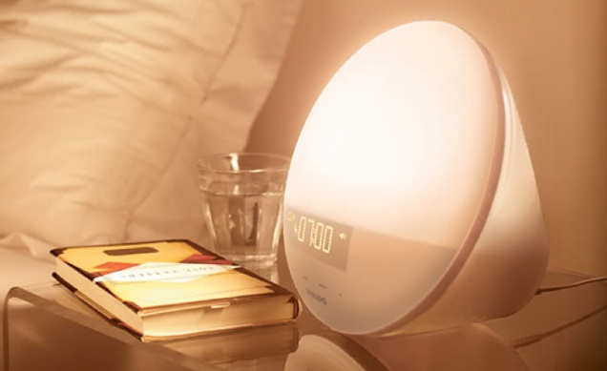БудильникWake-up Light– инновационный прибор для комфортного пробуждения утром и приятного отхода ко сну вечером. Сочетает функции светильника, ночника и будильника. Принцип действия основан на имитации рассвета или заката с помощью сочетания природных звуков и постепенно меняющихся оттенков света.

За 20-40 минут до указанного времени будильник начинает светить мягким светом розово-красного спектра, постепенно изменяет цветовую гамму до оранжево-жёлтых оттенков, и в конце заливает комнату ярким дневным светом. За 1,5 минуты до пробуждения к световым эффектам присоединяется музыкальное сопровождение – звуки леса, трели птиц, шум волн. Устройство позволяет с лёгкостью воссоздать атмосферу пробуждения в лесной хижине или в домике на берегу моря.

Такой способ начать утро даёт дополнительный комфорт и бодрость, поскольку приближен к природным биологическим ритмам человека. Организм воспринимает сочетание световых и звуковых эффектов как естественный восход и заход солнца.

В результате клинических исследований 92% опрошенных отметили, что стали легче пробуждаться по утрам, особенно в осенне-зимнее время, когда солнечного света недостаточно.

Будильник имеет несколько вариантов индивидуальной настройки:

* 5 звуков природы на ваш выбор: птичье щебетание, звуки леса, шум волн, фортепиано или звуки сада.
* В качестве сигнала будильника можно использовать любимую радиостанцию.
* Использование режима заката с программируемым уменьшением освещения позволит плавно и спокойно погрузиться в сон.
* Яркость дисплея автоматически настраивается в зависимости от степени освещённости комнаты.
* Предусмотрен ручной режим настройки яркости из 20 вариаций.
* Сигнал будильник откладывается на 9 минут лёгким касанием руки по сенсорному дисплею.

Дизайн устройства продуман и лаконичен, напоминает светящийся солнечный диск диаметром около 20 см. Кнопки удобно расположены по верхнему ободу лампы, динамик скрыт на задней панели. В комплекте идёт шнур длиной 150 см.

Ощутите эффект управления солнцем вместе со своим новым помощником – световым будильником от Philips. Пусть утро будет всегда добрым!